D./Dª. __________________________ con DNI ___________ como IP del proyecto titulado __________________,

DECLARA:

Que a los efectos de participar en la convocatoria para el año 2025 del procedimiento de concesión de ayudas a «Proyectos de Generación de Conocimiento», en el marco del Programa Estatal para Impulsar la Investigación Científico-Técnica y su Transferencia, en el marco del Plan Estatal de Investigación Científica, Técnica y de Innovación 2024-2027, se compromete a aportar para la parti la convocatoria, la siguiente documentación:

Autorización conforme a convocatoria de las siguientes personas.
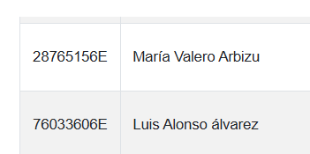

Sevilla, __ de ______________ de 2025

